河北省2020年上学期正定县高二物理理科月考试题
注意事项：
1．答题前填写好自己的姓名、班级、考号等信息
2．请将答案正确填写在答题卡上

第I卷（选择题）
请点击修改第I卷的文字说明

一、单选题（每题4分）
1．关于电场强度，下列说法正确的是（ ）
A．电场中某点的电场强度就是单位电荷在该点受到的电场力
B．电场中某点的电场强度与该点所放试探电荷所受的电场力成正比
C．电场中某点的电场强度方向就是试探电荷在该点所受电场力的方向
D．电场中某点的电场强度与该点有无试探电荷无关
2．下面是某同学对电场中的一些概念及公式的理解，其中正确的是( )
A．由知，电场中某点的电场强度与检验电荷所带的电荷量成反比
B．由知，电容器的电容与其所带电荷量成正比，与两极板间的电压成反比
C．由知，电场中某点的电场强度与场源电荷所带的电荷量无关
D．由知，带电荷量为1 C的正电荷，从A点到B点克服电场力做功1 J，则A、B两点的电势差为－1V
3．如图所示，是静电场的一部分电场线的分布，下列说法正确的是（ ）
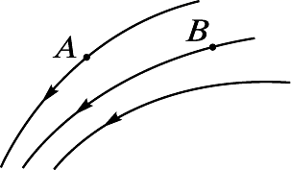
A．这个电场是匀强电场
B．这个电场可能是负点电荷的电场
C．点电荷 q 在A 点受的电场力比在 B 点受到的电场力小
D．点电荷 q 在A 点瞬时加速度比在 B 点的瞬时加速度大（不计重力）
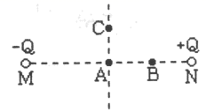
4．如图所示，M、N两点分别放置两个等量异种电荷，A是它们连线的中点，B为连线上靠近N的一点，C为连线中垂线上处于A点上方的一点．在A、B、C三点中（ ）

A．场强最小的点是C点，电势最高的点是B点
B．场强最小的点是A点，电势最高的点是C点
C．场强最小的点是A点，电势最高的点是B点
D．场强最小的点是C点，电势最高的点是A点
5．如图所示，平行板电容器带有等量异种电荷，与静电计相连，静电计金属外壳和电容器下级板都接地．在两极板间有一固定在P点的点电荷，以E表示两极板间的电场强度，E_{P}表示点电荷在P点的电势能，θ表示静电计指针的偏角．若保持下极板不动，将上极板向下移动一小段距离至图中虚线位置，则（ ）
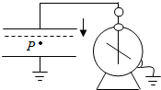
A．θ增大，E增大 B．θ增大，E_{P}不变
C．θ减小，E_{P}增大 D．θ减小，E不变
6．如图所示，平行板电容器经开关S与电池连接，a处有一电荷量非常小的点电荷，S是闭合的，φ_{a}表示a点的电势，F表示点电荷受到的电场力．现将电容器的B板向上稍微移动，使两板间的距离减小，则（ ）
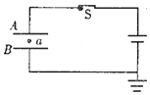
- 变大，F变大 B．变大，F变小
- C．变小，F变大 D．变小，F不变
7．带电粒子仅在电场力作用下，从电场中a点以初速度进入电场并沿虚线所示的轨迹运动到b点，如图所示，实线是电场线，关于粒子，下列说法正确的是
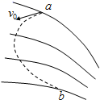
A．在a点的加速度大于在b点的加速度
B．在a点的电势能小于在b点的电势能
C．在a点的速度小于在B点的速度
D．电场中a点的电势一定比b点的电势高
二、多选题（每题4分）
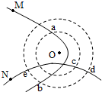
8．如图，一带正电的点电荷固定于O点，两虚线圆均以O为圆心，两实线分别为带电粒子M和N先后在电场中运动的轨迹，a、b、c、d、e为轨迹和虚线圆的交点不计重力下列说法正确的是
A．M带负电荷，N带正电荷
B．M在b点的动能小于它在a点的动能
C．N在d点的电势能等于它在e点的电势能
D．N在从c点运动到d点的过程中克服电场力做功
9．如图所示，在点电荷Q产生的电场中，实线MN是一条方向未标出的电场线，虚线AB是一个电子只在静电力作用下的运动轨迹.设电子在A、B两点的加速度大小分别为、，电势能分别为、.下列说法正确的是( )
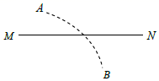
A．电子一定从A向B运动
B．若>，则Q靠近M端且为正电荷
C．无论Q为正电荷还是负电荷一定有<
D．B点电势可能高于A点电势
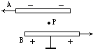
10．如图所示，A、B为两块平行带电金属板，A带负电，B带正电且与大地相接，两板间P点处固定一负电荷，设此时两极间的电势差为U，P点场强大小为E，电势为，负电荷的电势能为，现将A、B两板水平错开一段距离(两板间距不变)，则( )

A．U变大， E变大 B．U变小，变小
C．变小，变大 D．变大，变小
11．如图所示，原来不带电的金属球壳内壁接地将一带正电的小球放入其中，但不与球壳接触，则（ ）
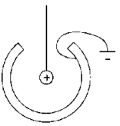
A．球壳内壁带负电
B．球壳外壁带正电
C．球壳外壁不带电
D．若将接地线去掉再移出正电荷，壳外壁带正电
12．如图所示，有三个质量相等、分别带正电、负电和不带电的粒子从两水平放置的金属板左侧中央以相同的水平初速度v₀先后射入电场中，最后分别打在正极板的C、B、A处，则（ ）
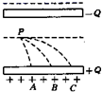
A．三种粒子在电场中运动时间相同
B．三种粒子在电场中的加速度为a_{A}＞a_{B}＞a_{C}
C．三种粒子到达正极板时动能E_{kC}＞E_{kB}＞E_{kA}
D．落在C处的粒子带正电，落在B处的粒子不带电，落在A处的粒子带负电

第II卷（非选择题）
请点击修改第II卷的文字说明

三、填空题（每空2分）
13．在真空中两个带等量异种的点电荷，电量均为2×10⁻⁸C，相距20cm，则它们之间的相互作用力为___________N．在两者连线的中点处，电场强度大小为__________N/C．
14．将一电荷量为+Q的小球放在不带电的金属球附近，所形成的电场线分布如图所示，金属球表面的电势处处相等。a、b为电场中的两点，则：
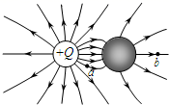
（1）a点的电场强度比b点的______（填“大”“小”）；
（2）a点的电势比b点的______（填“高”“低”）；
（3）检验电荷－q在a点的电势能比在b点的______（填“大”“小”）；
（4）将检验电荷－q从a点移到b点的过程中，电场力做______功（填“正”“负”或“不做”）；
15．如图所示，两平行金属板间电场是匀强电场，场强大小为1.0×10⁴V／m，A、B两板相距1cm，C点与A相距0.4cm，若B接地，则A、C间电势差U_{AC}＝_________，将带电量为－1.0×10⁻¹²C的点电荷置于C点，其电势能为_________ ．
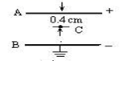

四、解答题（每题12分）
16．如图，真空中xOy平面直角坐标系上的ABC三点构成等边三角形，边长L=2.0m。若将电荷量均为q=+2.0×10⁻⁶C的两点电荷分别固定在A、B点，已知静电力常量k=9.0×10⁹N·m²/C²。求：
(1)两点电荷间的库仑力大小；
(2)C点的电场强度的大小和方向。
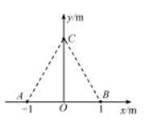
17．在方向水平、足够大的匀强电场中，一不可伸长的绝缘细线的一端连着一个质量为m、带电量为q的带电小球，另一端固定于O点，平衡时细线与竖直方向的夹角成30°:
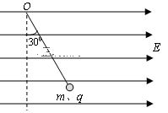
（1）电场强度的大小；
（2）若剪断细线，则小球的加速度有多大；
（3）剪断细线开始经历1秒小球电势能的变化. (最后答案用m、q、g等符号表示)
18．如图所示，有一质子(质量为、电荷量为)由静止开始经电压为的电场加速后，进入两极板间距离为，板间电压为的平行金属板间，若质子从两板正中间垂直电场方向射入电场,并且恰能从下板右边缘穿出电场，求：
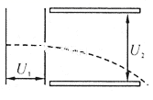
（1）质子刚进入偏转电场时的速度；
（2）质子在偏转电场中运动的时间和金属板的长度；
（3）质子穿出偏转电场时的动能

